志愿服务时长认定表

姓名 |  | 袁家琦 | 支部名称 |  | 文学与传播学院学生第五党支部
年级专业 |  | 20广电 | 入党时间 |  | 2022.05.23

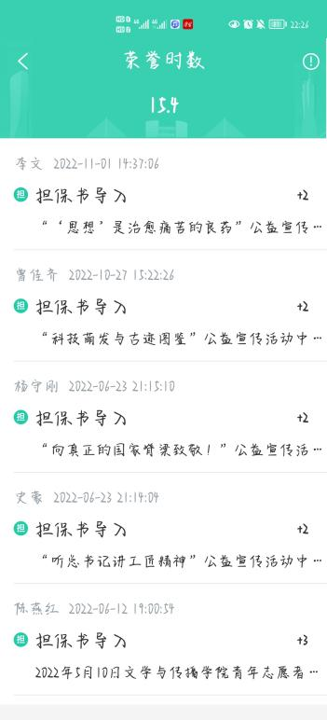
图1:志愿汇截图
（备注：以上三个证明材料任选或叠加，只要能证明在成为预备党员期间志愿服务时长达到10个小时以上即可。认定表正反面打印。）

审核人：  （小组长） |  |  |  | 审核时间： |  | 2022年11月28日
复核人：  （班主任） |  |  |  | 复核时间：
备注：

